SÉQUENCE 1 : LA FRANCE ET SES INÉGALITÉS TERRITORIALES
Séance 3 : une aire urbaine, l’exemple de Nantes

Doc. 1. Vivre en 3e couronne : témoignages sur les transports (reportage de Ouest-France n°22, 27/12/2017)
En car, train ou voiture. […] Coût, fiabilité, plaisir… Ils racontent leur quotidien.
Combien ça coûte ?
Voiture, train, marche. C’est la formule transport de Claire Barbin, directrice de crèche, qui vit à Oudon et travaille à Nantes. Quand on lui demande combien de temps elle y passe par semaine, le résultat l’effare. « Non, ce n’est pas possible, j’ai dû me tromper… Ça fait huit heures par semaine ! »
Le soir, quand elle termine à 19 h, elle doit attendre le train et arrive rarement chez elle avant 20 h 45. Pas souple mais pas cher : « Mon abonnement me coûte 60 € par mois. Mon employeur me rembourse la moitié. » […]
Sylvain est ambulancier. Son trajet, c’est Ligné - Nantes Sud. Entre 35 et 50 minutes de parcours chaque matin et autant le soir. Le coût ? « 130 € de carburant par mois. » Un budget qui ne prend évidemment pas en compte l’usure et l’entretien de la voiture. « Je n’ai pas d’autre choix, constate Sylvain. Sinon, il me faudrait deux ou trois moyens de transport pour arriver à destination. Trop long. Impossible. »
Temps perdu ou temps pour soi ?
En moyenne, ils passent deux heures par jour dans les transports. Angoissante perte de temps ? […]
Claire écoute la radio, bouquine, papote avec ses amis, « des personnes que je connaissais déjà mais avec qui on a tissé des liens très forts grâce au train ». Le soir, ils s’envoient plein de SMS pour essayer de se retrouver dans le même train et le même wagon.
Ensemble, ils échangent sur leur journée, évacuent si besoin « les mauvaises tensions », décompressent. « Quand je prends le train avec mon mari, remarque Claire, on arrive à avoir des conversations non interrompues ! C’est rare à la maison avec trois enfants… »
Sylvain, dans sa voiture, n’a pas ce plaisir, avec la radio pour seule compagnie. Pas de doute, le temps de transport n’est que « temps perdu. D’autant plus que dans mon boulot, je conduis toute la journée… »
Stressant le transport ?
[…] Claire non plus ne vit pas avec l’angoisse du retard au boulot. Sans horaires fixes, elle s’adapte. « Mais c’est pénible. Je ne suis pas patiente, donc les retards m’agacent. En train, ils sont très fréquents, entre dix et quinze minutes. J’anticipe le soir. Je consulte l’appli SNCF, si je vois que le train n’est pas à l’heure, je continue à travailler. »
Pour Sylvain, le stress prend de l’ampleur à la mesure de la taille des bouchons, imprévisibles… « Il suffit d’un accident sur le pont de Cheviré, de fortes pluies… Moi, je ne peux pas arriver en retard. À l’heure de l’embauche, je dois impérativement être en tenue, prêt à conduire l’ambulance. »
Du coup, pour éviter les problèmes, il prend une marge de sécurité. « Je pars au moins une heure avant la prise de poste. » Le plus souvent, il arrive donc 20 minutes en avance. Le temps d’un bon café. Avec un bon journal ?
https://www.ouest-france.fr/pays-de-la-loire/nantes-44000/boulot-dodo-comparons-les-moyens-de-transport-4881530

Doc. 2. L’aire urbaine et pôle urbain de Nantes Doc. 2 bis : la couronne périurbaine de Nantes
En périphérie du pôle urbain se trouve la couronne périurbaine […].
Son extension s’est faite principalement en direction de Saint-Nazaire, vers le nord et vers le sud-est du département. Ce territoire accueille 30 000 habitants supplémentaires chaque année.
Au moins 40 % des habitants de cette aire urbaine en extension travaillent à Nantes. 70 % des constructions neuves sont individuelles. L'étalement urbain s'accompagne de migrations pendulaires, d'une utilisation plus importante de la voiture et donc d'embouteillages.
https://1492-1789.blogspot.com/2012/10/geographie-3eme-chapitre-i-de-la-ville.html

Au 1er janvier 2016, l’aire urbaine de Nantes compte 961 521 habitants [108 communes dont 1 dans le Maine-et-Loire¹]. C’est la 8ème aire urbaine métropolitaine de France la plus peuplée. Son rythme de croissance annuel moyen est important, […] soit + 13 394 habitants par an au cours des cinq dernières années. Cela fait de Nantes, la 4ème aire urbaine la plus dynamique derrière Montpellier et Bordeaux (+ 1,6 %), Toulouse (+ 1,5 %) […].
638 931 habitants sont recensés au 1er janvier 2016 à Nantes Métropole [ce pôle urbain regroupe 24 communes¹].
- Source : INSEE
https://auran.org/sites/default/files/publications/documents/s39_demographie_v2.pdf

SÉQUENCE 1 : LA FRANCE ET SES INÉGALITÉS TERRITORIALES
Séance 3 : une aire urbaine, l’exemple de Nantes

Doc. 3. Vivre en 3e couronne : leurs communes enflent, les habitants tiraillés (reportage de Ouest-France n°22, 28/03/2017)
Des bourgs ont vu leur nombre d’habitants doubler, voire tripler, leurs champs avalés par des lotissements. Chambardement pas toujours bien vécu. […]
Jour de marché à La Haye-Fouassière, dans le vignoble nantais. Façades grises sous un ciel bas et une pluie froide. Pas de quoi décourager Jean, Marie-Thérèse et Henri de tailler une bavette sur le trottoir humide, poisson frais dans le panier. 250 années passées dans le bourg à eux trois. « On a vu le nombre d’habitants de la commune tripler », lance Jean. « On ne connaît plus personne. Beaucoup travaillent à l’extérieur. » Marie-Thérèse a encore découvert de nouveaux pavillons sortant de terre, au cours de sa dernière marche dominicale.
Au fil des ans, à mesure qu’on arrachait des pieds de vigne d’un muscadet plus trop rentable, on construisait des lotissements. « Avant, pour bâtir une maison, fallait posséder 2 500 m² de terrain, se souvient Jean. Maintenant, c’est 300 ! Quand tu pisses fort, tu pisses chez le voisin. »
Le dentiste a remplacé l’artisan
La commune s’est transformée, a changé d’âme. Trois fois plus d’habitants, certes, mais presque cinq fois moins de vignerons. « Il y en avait 70, il en reste quinze. Le bourg s’est aussi vidé de ses artisans. Il se meurt », déplore Marie-Thérèse, qui a été couturière et dont les parents étaient sabotiers, à deux pas de l’église.
Si des professions ont disparu, d’autres ont répondu à l’afflux de nouveaux habitants. « Pour le dentiste, avant, on allait à Vertou. Maintenant, on en a trois ! Il y a deux pôles médicaux. "
https://www.ouest-france.fr/pays-de-la-loire/nantes-44000/leurs-communes-enflent-les-habitants-tirailles-4872390

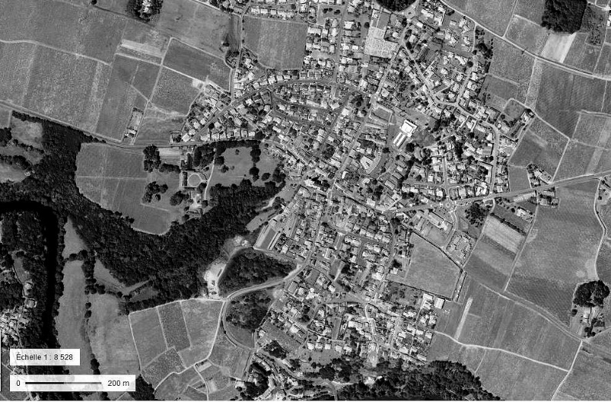
Doc. 4. Photographie aérienne de la Haye-Fouassière aujourd’hui (capture d’écran sur Géoportail)

